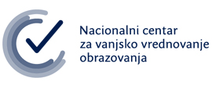

OBRAZAC ZA PODNOŠENJE PRIGOVORA NA BODOVANJE ISPITA DRŽAVNE MATURE U ŠKOLSKOJ GODINI 2021./2022. (ljetni rok)
Pisani prigovor na bodovanje ispita podnosi se u roku od 48 sati od objave rezultata ispita, a u njemu mora biti točno napisano na koji se zadatak odnosi prigovor te objašnjeno u čemu se sastoji nepravilnost.
Naziv škole, mjesto:
Ime i prezime ispitnoga koordinatora:

Ispit:
Datum podnošenja prigovora:
Ime i prezime učenika:
Opis prigovora:

Potpis učenika

_______________________

Mišljenje o opravdanosti razloga podnošenja prigovora učenika:
(ispunjava ispitno povjerenstvo)
Potreba za posredovanjem NCVVO-a | DA - NE

